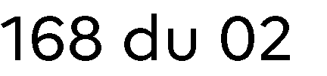

Motif de la demande d’autorisation spéciale d’absence

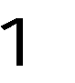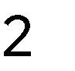►
□
□
□

►
□
□
□

□

□
□

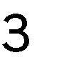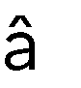►

Visa de l’établissement

□

□ □

□

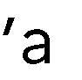Décision de l’employeur

□ → □ □ □

□

